САНКТ-ПЕТЕРБУРГСКИЙ НАЦИОНАЛЬНЫЙ ИССЛЕДОВАТЕЛЬСКИЙ УНИВЕРСИТЕТ ИТМО

Дисциплина: Фронд-энд разработка

Отчет
Лабораторная работа №1
Верстка сайта средствами HTML, CSS и Bootsrtap

Выполнил:

Никифоров Арсен

Группа: K3343d

Проверил:
Добряков Д. И.

Санкт-Петербург
2023 г.
Задача
По выбранному варианту необходимо будет выполнить вёрстку сайта средствами HTML, CSS и Bootstrap. Продумать и реализовать моменты, в которых необходим JS (например, открытие модальных окон).

Вариант 2
Магазин одежды: Разработка интернет-магазина одежды, включающего функции добавления товаров в корзину, оформления заказа и фильтрации по категориям.

Ход работы
Сделал главную страницу, из которой можно зарегистрировать пользователя в local storage и возможность авторизации.
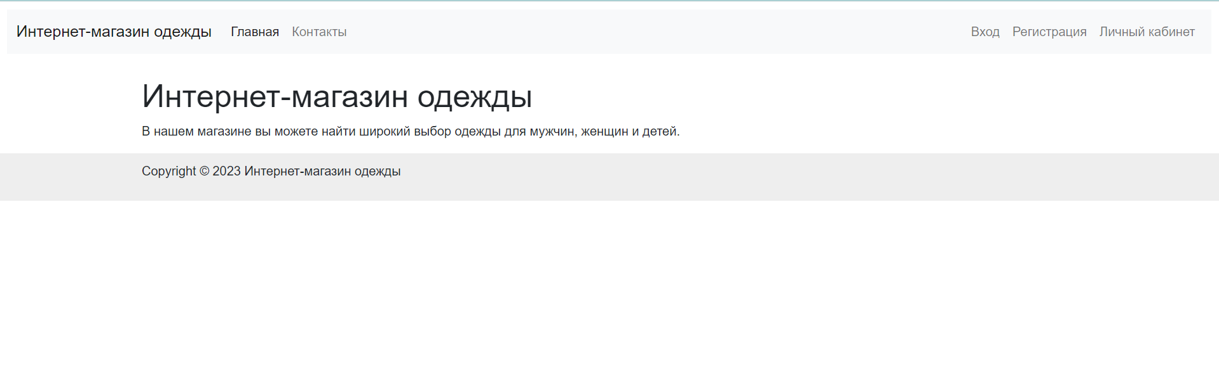
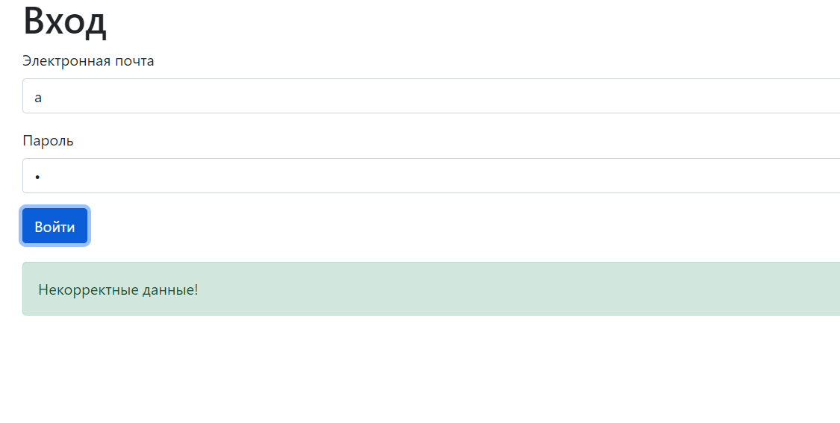
При успешной авторизации переносит на страницу профиля пользователя, где отображаются выбранные товары. Страницы фильтрации и выбора товаров открывается из страницы пользователя.
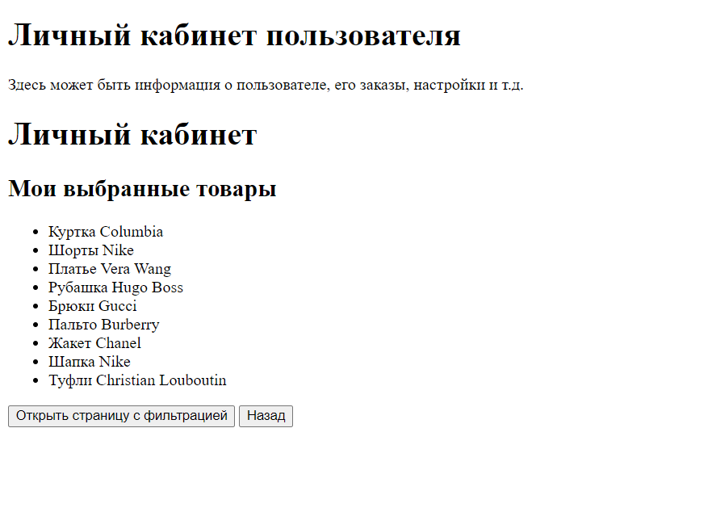
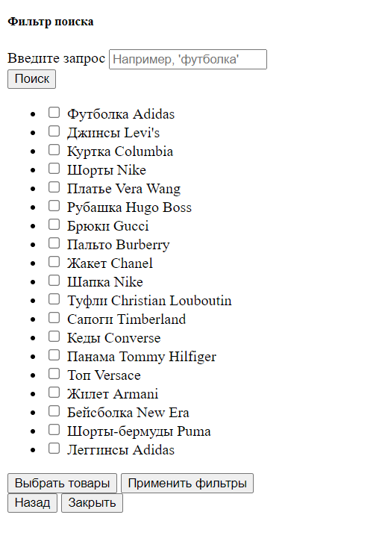
Сделал фильтр товаров
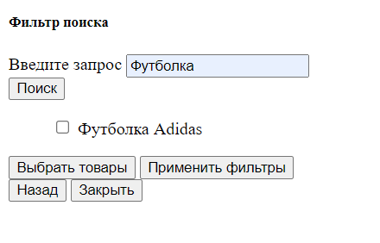
Главная страница
<!DOCTYPE html>
<html lang="ru">
<head>
<meta charset="UTF-8">
<meta name="viewport" content="width=device-width, initial-scale=1.0">
<title>Интернет-магазин одежды</title>
<link rel="stylesheet" href="https://cdn.jsdelivr.net/npm/bootstrap@5.1.3/dist/css/bootstrap.min.css" integrity="sha384-1BmE4kWBq78iYhFldvKuhfTAU6auU8tT94WrHftjDbrCEXSU1oBoqyl2QvZ6jIW3" crossorigin="anonymous">
<style>
body {
font-family: sans-serif;
margin: 0;
padding: 0;
}

header {
background-color: #ffffff;
padding: 10px;
}

nav {
padding: 1110 10px;
}

nav .navbar-brand {
font-size: 20px;
}

main {
margin-top: 20px;
}

footer {
background-color: #eeeeee;
padding: 10px;
}

.container {
width: 100%;
max-width: 1200px;
margin: 0 auto;
}

.row {
display: flex;
flex-direction: row;
justify-content: center;
}
</style>
<script src="https://cdn.jsdelivr.net/npm/bootstrap@5.1.3/dist/js/bootstrap.bundle.min.js" integrity="sha384-ka7Sk0Gln4gmtz2MlQnikT1wXgYsOg+OMhuP+IlRH9sENBO0LRn5q+8nbTov4+1p" crossorigin="anonymous"></script>

<script>
// Функция для сохранения пользователя в Local Storage
function saveUserToLocalStorage(email, password) {
// Получаем текущих пользователей из Local Storage или создаем пустой массив
let users = JSON.parse(localStorage.getItem('users')) || [];

// Добавляем нового пользователя
users.push({ email: email, password: password });

// Сохраняем обновленный список пользователей
localStorage.setItem('users', JSON.stringify(users));
}

// Функция для обработки нажатия на кнопку регистрации
function register() {
const email = document.getElementById('registerEmail').value;
const password = document.getElementById('registerPassword').value;

// Сохраняем пользователя
saveUserToLocalStorage(email, password);

// Закрываем модальное окно
const registerModal = new bootstrap.Modal(document.getElementById('registerModal'));
registerModal.hide();

// Предотвращаем перезагрузку страницы
return false;
}
</script>
</head>
<body>

<header>
<nav class="navbar navbar-expand-lg navbar-light bg-light">
<div class="container-fluid">
<a class="navbar-brand" href="#">Интернет-магазин одежды</a>
<button class="navbar-toggler" type="button" data-bs-toggle="collapse" data-bs-target="#navbarSupportedContent" aria-controls="navbarSupportedContent" aria-expanded="false" aria-label="Toggle navigation">
<span class="navbar-toggler-icon"></span>
</button>
<div class="collapse navbar-collapse" id="navbarSupportedContent">
<ul class="navbar-nav me-auto mb-2 mb-lg-0">
<li class="nav-item">
<a class="nav-link active" aria-current="page" href="#">Главная</a>
</li>
<li class="nav-item">
<a class="nav-link" href="#">Контакты</a>
</li>
</ul>
<ul class="navbar-nav">
<li class="nav-item">
<a class="nav-link" href="login.html">Вход</a>
</li>
<li class="nav-item">
<a class="nav-link" href="registration.html">Регистрация</a>
</li>
<li class="nav-item">
<a class="nav-link" href="profile.html">Личный кабинет</a>
</li>
</ul>
</div>
</div>
</nav>
</header>

<main>
<div class="container">
<div class="row">
<div class="col-12">
<h1>Интернет-магазин одежды</h1>
<p>В нашем магазине вы можете найти широкий выбор одежды для мужчин, женщин и детей.</p>
</div>
</div>
</div>
</main>

<footer>
<div class="container">
<p>Copyright &copy; 2023 Интернет-магазин одежды</p>
</div>
</footer>

<!-- Модальное окно для входа -->
<div class="modal fade" id="loginModal" tabindex="-1" aria-labelledby="loginModalLabel" aria-hidden="true">
<div class="modal-dialog">
<div class="modal-content">
<div class="modal-header">
<h5 class="modal-title" id="loginModalLabel">Вход</h5>
<button type="button" class="btn-close" data-bs-dismiss="modal" aria-label="Close"></button>
</div>
<div class="modal-body">
<!-- Форма для входа -->
<form>
<div class="mb-3">
<label for="loginEmail" class="form-label">Email</label>
<input type="email" class="form-control" id="loginEmail" aria-describedby="emailHelp" placeholder="Введите email">
</div>
<div class="mb-3">
<label for="loginPassword" class="form-label">Пароль</label>
<input type="password" class="form-control" id="loginPassword" placeholder="Введите пароль">
</div>
</form>
</div>
<div class="modal-footer">
<button type="button" class="btn btn-secondary" data-bs-dismiss="modal">Закрыть</button>
<button type="button" class="btn btn-primary">Войти</button>
</div>
</div>
</div>
</div>

<!-- Модальное окно для регистрации -->
<div class="modal fade" id="registerModal" tabindex="-1" aria-labelledby="registerModalLabel" aria-hidden="true">
<div class="modal-dialog">
<div class="modal-content">
<div class="modal-header">
<h5 class="modal-title" id="registerModalLabel">Регистрация</h5>
<button type="button" class="btn-close" data-bs-dismiss="modal" aria-label="Close"></button>
</div>
<div class="modal-body">
<!-- Форма для регистрации -->
<form>
<div class="mb-3">
<label for="registerEmail" class="form-label">Email</label>
<input type="email" class="form-control" id="registerEmail" aria-describedby="emailHelp" placeholder="Введите email">
</div>
<div class="mb-3">
<label for="registerPassword" class="form-label">Пароль</label>
<input type="password" class="form-control" id="registerPassword" placeholder="Введите пароль">
</div>
</form>
</div>
<div class="modal-footer">
<button type="button" class="btn btn-secondary" data-bs-dismiss="modal">Закрыть</button>
<button type="button" class="btn btn-primary">Зарегистрироваться</button>
</div>

</div>
</div>
</div>

<!-- Модальное окно для личного кабинета -->
<div class="modal fade" id="profileModal" tabindex="-1" aria-labelledby="profileModalLabel" aria-hidden="true">
<div class="modal-dialog">
<div class="modal-content">
<div class="modal-header">
<h5 class="modal-title" id="profileModalLabel">Личный кабинет</h5>
<button type="button" class="btn-close" data-bs-dismiss="modal" aria-label="Close"></button>
</div>
<div class="modal-body">
<!-- Содержимое для личного кабинета -->
<p>Здесь может быть информация о пользователе, его заказы, настройки и т.д.</p>
</div>
<div class="modal-footer">
<button type="button" class="btn btn-secondary" data-bs-dismiss="modal">Закрыть</button>
<button type="button" class="btn btn-primary">Сохранить изменения</button>
</div>
</div>
</div>
</div>

<!-- Модальное окно для фильтрации -->
<div class="modal fade" id="filterModal" tabindex="-1" aria-labelledby="filterModalLabel" aria-hidden="true">
<div class="modal-dialog">
<div class="modal-content">
<div class="modal-header">
<h5 class="modal-title" id="filterModalLabel">Настройки фильтрации</h5>
<button type="button" class="btn-close" data-bs-dismiss="modal" aria-label="Close"></button>
</div>
<div class="modal-body">
<!-- Содержимое для фильтрации -->
<p>Здесь могут быть настройки фильтрации по категориям товаров.</p>
</div>
<div class="modal-footer">
<button type="button" class="btn btn-secondary" data-bs-dismiss="modal">Закрыть</button>
<button type="button" class="btn btn-primary">Применить фильтры</button>
</div>
</div>
</div>
</div>

</body>
</html>

Регистрация
<!DOCTYPE html>
<html lang="ru">
<head>
<meta charset="UTF-8">
<meta name="viewport" content="width=device-width, initial-scale=1.0">
<title>Регистрация</title>
<link rel="stylesheet" href="https://cdn.jsdelivr.net/npm/bootstrap@5.1.3/dist/css/bootstrap.min.css" integrity="sha384-1BmE4kWBq78iYhFldvKuhfTAU6auU8tT94WrHftjDbrCEXSU1oBoqyl2QvZ6jIW3" crossorigin="anonymous">
</head>
<body>

<div class="container">
<h1>Регистрация</h1>

<!-- Форма для регистрации -->
<form>
<div class="mb-3">
<label for="registerEmail" class="form-label">Электронная почта</label>
<input type="email" class="form-control" id="registerEmail" aria-describedby="emailHelp" placeholder="Введите адрес электронной почты">
</div>
<div class="mb-3">
<label for="registerPassword" class="form-label">Пароль</label>
<input type="password" class="form-control" id="registerPassword" placeholder="Введите пароль">
</div>
<button type="button" class="btn btn-primary" onclick="register()">Зарегистрироваться</button>
</form>

<div id="registrationMessage" style="display: none; margin-top: 20px;">
<div class="alert alert-success" role="alert">
Регистрация успешна! Теперь вы можете <a href="login.html">войти</a>.
</div>
</div>
</div>

<!-- Bootstrap JS и пользовательский JavaScript -->
<script src="https://cdn.jsdelivr.net/npm/bootstrap@5.1.3/dist/js/bootstrap.bundle.min.js" integrity="sha384-ka7Sk0Gln4gmtz2MlQnikT1wXgYsOg+OMhuP+IlRH9sENBO0LRn5q+8nbTov4+1p" crossorigin="anonymous"></script>

<script>
function register() {
const email = document.getElementById('registerEmail').value;
const password = document.getElementById('registerPassword').value;

// охранение в LocalStorage
let users = JSON.parse(localStorage.getItem('users')) || [];
users.push({ email: email, password: password });
localStorage.setItem('users', JSON.stringify(users));

// После успешной регистрации перенаправляем на страницу профиля
window.location.href = 'profile.html';
}
</script>

</body>
</html>

Авторизация
<!DOCTYPE html>
<html lang="ru">
<head>
<meta charset="UTF-8">
<meta name="viewport" content="width=device-width, initial-scale=1.0">
<title>Вход</title>
<link rel="stylesheet" href="https://cdn.jsdelivr.net/npm/bootstrap@5.1.3/dist/css/bootstrap.min.css" integrity="sha384-1BmE4kWBq78iYhFldvKuhfTAU6auU8tT94WrHftjDbrCEXSU1oBoqyl2QvZ6jIW3" crossorigin="anonymous">
</head>
<body>

<div class="container">
<h1>Вход</h1>

<!-- Форма для входа -->
<form>
<div class="mb-3">
<label for="loginEmail" class="form-label">Электронная почта</label>
<input type="email" class="form-control" id="loginEmail" aria-describedby="emailHelp" placeholder="Введите адрес электронной почты">
</div>
<div class="mb-3">
<label for="loginPassword" class="form-label">Пароль</label>
<input type="password" class="form-control" id="loginPassword" placeholder="Введите пароль">
</div>
<button type="button" class="btn btn-primary" onclick="login()">Войти</button>
</form>

<div id="loginMessage" style="display: none; margin-top: 20px;">
<div class="alert alert-success" role="alert">
Некорректные данные!
</div>
</div>
</div>

<!-- Bootstrap JS и пользовательский JavaScript -->
<script src="https://cdn.jsdelivr.net/npm/bootstrap@5.1.3/dist/js/bootstrap.bundle.min.js" integrity="sha384-ka7Sk0Gln4gmtz2MlQnikT1wXgYsOg+OMhuP+IlRH9sENBO0LRn5q+8nbTov4+1p" crossorigin="anonymous"></script>

<script>
function login() {
const email = document.getElementById('loginEmail').value;
const password = document.getElementById('loginPassword').value;

// Проверка существования пользователя с заданным email и паролем
const users = JSON.parse(localStorage.getItem('users')) || [];
const user = users.find(u => u.email === email && u.password === password);

if (user) {
// Успешный вход - перенаправление на страницу профиля
window.location.href = 'profile.html';
} else {
const loginMessage = document.getElementById('loginMessage');
loginMessage.style.display = 'block';
}
}
</script>

</body>
</html>

Профиль
<!DOCTYPE html>
<html lang="ru">
<head>
<!-- Подключение Bootstrap CSS -->
<link rel="stylesheet" href="https://maxcdn.bootstrapcdn.com/bootstrap/4.0.0/css/bootstrap.min.css">
</head>
<body>

<div class="container">
<h1>Личный кабинет пользователя</h1>
<p>Здесь может быть информация о пользователе, его заказы, настройки и т.д.</p>
</div>

<!-- Bootstrap JS и пользовательский JavaScript -->
<main>
<div class="container">
<div class="row">
<div class="col-12">
<h1>Личный кабинет</h1>
<h2>Мои выбранные товары</h2>
<ul id="selectedItemsList">
<!-- Сюда будут добавляться выбранные товары -->
</ul>
<button onclick="openFilterPage()">Открыть страницу с фильтрацией</button>

<!-- Использование Bootstrap для модального окна -->
<button class="btn btn-primary" data-toggle="modal" data-target="#confirmationModal">Оформить заказ на выбранные товары</button>

<button onclick="openMainPage()">Назад</button>
</div>
</div>
</div>

<!-- Модальное окно для подтверждения заказа -->
<div class="modal fade" id="confirmationModal" tabindex="-1" role="dialog" aria-labelledby="confirmationModalLabel" aria-hidden="true">
<div class="modal-dialog" role="document">
<div class="modal-content">
<div class="modal-header">
<h5 class="modal-title" id="confirmationModalLabel">Подтверждение заказа</h5>
<button type="button" class="close" data-dismiss="modal" aria-label="Close">
<span aria-hidden="true">&times;</span>
</button>
</div>
<div class="modal-body">
Вы уверены, что хотите оформить заказ на выбранные товары?
</div>
<div class="modal-footer">
<button type="button" class="btn btn-secondary" data-dismiss="modal">Отмена</button>
<button type="button" class="btn btn-primary" onclick="confirmOrder()">Подтвердить заказ</button>
</div>
</div>
</div>
</div>
</main>

<!-- Подключение Bootstrap JS -->
<script src="https://code.jquery.com/jquery-3.2.1.slim.min.js"></script>
<script src="https://cdnjs.cloudflare.com/ajax/libs/popper.js/1.12.9/umd/popper.min.js"></script>
<script src="https://maxcdn.bootstrapcdn.com/bootstrap/4.0.0/js/bootstrap.min.js"></script>

<script>

document.addEventListener('DOMContentLoaded', function() {
const selectedItems = JSON.parse(localStorage.getItem('selectedItems'));
const selectedItemsList = document.getElementById('selectedItemsList');

if (selectedItems && selectedItems.length > 0) {
selectedItems.forEach(item => {
const listItem = document.createElement('li');
listItem.textContent = item;
selectedItemsList.appendChild(listItem);
});
} else {
const noItemsMessage = document.createElement('li');
noItemsMessage.textContent = 'Нет выбранных товаров';
selectedItemsList.appendChild(noItemsMessage);
}
});

function openFilterPage() {
// Перенаправление на страницу с фильтрацией
window.location.href = "search.html";
}

function openMainPage() {
// Перенаправление на главную
window.location.href = "main.html";
}

function confirmOrder() {

// Очищаем список выбранных товаров
const selectedItemsList = document.getElementById('selectedItemsList');
selectedItemsList.innerHTML = '';

// Очищаем данные о выбранных товарах в Local Storage
localStorage.removeItem('selectedItems');

// Скрываем модальное окно
$('#confirmationModal').modal('hide');
}
</script>

</body>
</html>

Фильтрация
<!DOCTYPE html>
<html lang="ru">
<head>
</head>
<body>

<!-- Фильтр поиска -->
<div id="searchFilter" class="card">
<div class="card-body">
<h5 class="card-title">Фильтр поиска</h5>
<form id="searchFilterForm">
<div class="mb-3">
<label for="searchQuery" class="form-label">Введите запрос</label>
<input type="text" class="form-control" id="searchQuery" placeholder="Например, 'футболка'">
</div>
<button type="submit" class="btn btn-primary">Поиск</button>
</form>
</div>
</div>

<!-- Список товаров -->
<ul id="itemsList">
<li>
<label><input type="checkbox" value="Футболка Adidas"> Футболка Adidas</label>
</li>
<li>
<label><input type="checkbox" value="Джинсы Levi's"> Джинсы Levi's</label>
</li>
<li>
<label><input type="checkbox" value="Куртка Columbia"> Куртка Columbia</label>
</li>
<li>
<label><input type="checkbox" value="Шорты Nike"> Шорты Nike</label>
</li>
<li>
<label><input type="checkbox" value="Платье Vera Wang"> Платье Vera Wang</label>
</li>
<li>
<label><input type="checkbox" value="Рубашка Hugo Boss"> Рубашка Hugo Boss</label>
</li>
<li>
<label><input type="checkbox" value="Брюки Gucci"> Брюки Gucci</label>
</li>
<li>
<label><input type="checkbox" value="Пальто Burberry"> Пальто Burberry</label>
</li>
<li>
<label><input type="checkbox" value="Жакет Chanel"> Жакет Chanel</label>
</li>
<li>
<label><input type="checkbox" value="Шапка Nike"> Шапка Nike</label>
</li>
<li>
<label><input type="checkbox" value="Туфли Christian Louboutin"> Туфли Christian Louboutin</label>
</li>
<li>
<label><input type="checkbox" value="Сапоги Timberland"> Сапоги Timberland</label>
</li>
<li>
<label><input type="checkbox" value="Кеды Converse"> Кеды Converse</label>
</li>
<li>
<label><input type="checkbox" value="Панама Tommy Hilfiger"> Панама Tommy Hilfiger</label>
</li>
<li>
<label><input type="checkbox" value="Топ Versace"> Топ Versace</label>
</li>
<li>
<label><input type="checkbox" value="Жилет Armani"> Жилет Armani</label>
</li>
<li>
<label><input type="checkbox" value="Бейсболка New Era"> Бейсболка New Era</label>
</li>
<li>
<label><input type="checkbox" value="Шорты-бермуды Puma"> Шорты-бермуды Puma</label>
</li>
<li>
<label><input type="checkbox" value="Леггинсы Adidas"> Леггинсы Adidas</label>
</li>
</ul>

<!-- Кнопка "выбрать товары" -->
<button id="selectItemsButton">Выбрать товары</button>

<script>
function back() {
// Перенаправление на профиль
window.location.href = "profile.html";
}

function closeThisPage() {
// Перенаправление на главную
window.location.href = "main.html";
}
</script>

<script>
document.getElementById('selectItemsButton').addEventListener('click', function(event) {
event.preventDefault();

const selectedItems = [];
const checkboxes = document.querySelectorAll('input[type="checkbox"]');
checkboxes.forEach(checkbox => {
if (checkbox.checked) {
selectedItems.push(checkbox.value);
}
});

// Сохраняем выбранные товары в Local Storage
localStorage.setItem('selectedItems', JSON.stringify(selectedItems));
});
</script>

<button type="submit" class="btn btn-primary mt-3">Применить фильтры</button>
</form>
</div>
<div class="modal-footer">
<button onclick="back()">Назад</button>

<button onclick="closeThisPage()">Закрыть</button>

</div>
</div>
</div>
</div>

<script>
document.getElementById('filterForm').addEventListener('submit', function(event) {
event.preventDefault(); // Предотвращаем перезагрузку страницы

const selectedItems = [];
const checkboxes = document.querySelectorAll('input[type="checkbox"]');
checkboxes.forEach(checkbox => {
if (checkbox.checked) {
selectedItems.push(checkbox.value);
}
});

// Сохраняем выбранные товары в Local Storage
localStorage.setItem('selectedItems', JSON.stringify(selectedItems));

// Перенаправляем на страницу пользователя
window.location.href = 'profile.html';
});
</script>

<script>
document.getElementById('searchFilterForm').addEventListener('submit', function(event) {
event.preventDefault(); // Предотвращаем перезагрузку страницы

const searchQuery = document.getElementById('searchQuery').value.toLowerCase();

const items = document.querySelectorAll('#itemsList li');
items.forEach(item => {
const itemName = item.innerText.toLowerCase();
if (itemName.includes(searchQuery)) {
item.style.display = 'block'; // Показываем товар, если соответствует запросу
} else {
item.style.display = 'none'; // Скрываем товар, если не соответствует запросу
}
});
});
</script>
<script src="https://code.jquery.com/jquery-3.2.1.slim.min.js"></script>
<script src="https://cdnjs.cloudflare.com/ajax/libs/popper.js/1.12.9/umd/popper.min.js"></script>
<script src="https://maxcdn.bootstrapcdn.com/bootstrap/4.0.0/js/bootstrap.min.js"></script>

</body>
</html>

Вывод
Научился простой верстке сайта средствами HTML, CSS. Добавлять скрипты и использовать средства Bootstrap.

